# Positiebepaling

De ARdrone beschikt over een groot aantal sensoren waaronder een ultrasoon hoogtemeter, magnetometer, acceleratiemeter, gyroscoop. Ook horen hier twee videocamera’s bij, een 720p 30fps camera en een 60 fps verticale QVGA camera. De ARdrone brekend zelf zijn snelheid met behulp van de verticale QVGA camera.

Omdat de ARdrone zelf de snelheid berekend is er voor gekozen om deze snelheid te gebruiken in het benaderen van de positie in het x en y vlak.

Met behulp van de snelheid wordt de positie in het x en y vlak benadert. Dit wordt gedaan door het tijdsverschil te vermenigvuldigen met de snelheid en dit weer op te tellen bij de originele positie.

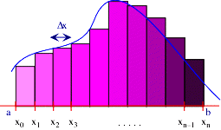Voor een goede benadering van de positie moet het tijdsverschil zo klein mogelijk worden gehouden. Daarom wordt deze berekening gemiddeld elke ste van een seconde uitgevoerd (dit kan per computer verschillen). Ook vallen fouten grotendeels tegen elkaar weg door het accelereren en het remmen. Hierdoor kan aangenomen worden dat de benadering van de positie zo goed als de werkelijke positie is. De positie wordt bepaald in millimeter.

Figuur Benaderingsmethode verduidelijkt

De ARdrone berekent zelf de positie in de hoogte(z vlak) met behulp van een ultrasoon hoogtemeter. Deze waarde geeft de ARdrone terug in millimeters.

Dankzij deze drie posities kan de positie van de ARdrone in een driedimensionale ruimte bepaalt worden.

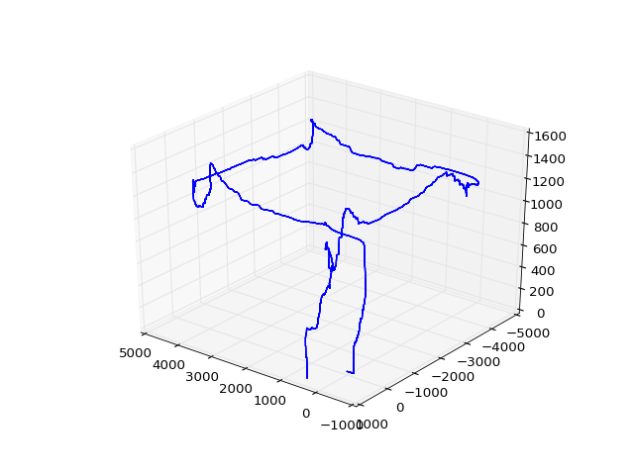

Figuur 3D plot van een vierkant gevlogen door het lokaal